|  |  |  |
| --- | --- | --- |
| **Администрация города Иванова** УПРАВЛЕНИЕ ОБРАЗОВАНИЯ Революции пл., д. 6, Иваново, 153000.  Тел.: (4932) 30-86-52, 30-05-74, 59-45-41.  Факс (4932) 30-86-52. E-mail: [office@ivedu.ru](mailto:office@ivedu.ru)  От **08.10.2021** № **2-02-01-08-207**  На №**_______________**от_**_________________** |  | **Руководителям образовательных**  **учреждений** |

О направлении информации

**Уважаемые руководители!**

Управление образования Администрации города Иванова информирует о том, что Министерством просвещения Российской Федерации создан электронный банк заданий для оценки функциональной грамотности <https://fg.resh.edu.ru>

Педагогам и обучающимся 5-9 классов необходимо зарегистрироваться на портале и использовать банк заданий в работе.

Также сообщаем, что Министерство просвещения Российской Федерации проводит мониторинг посещаемости сайта в октябре 2021 года и в апреле 2022 года будет проведен мониторинг готовности муниципальной системы общего образования к участию в исследовании Международной программы по оценке образовательных достижений учащихся.

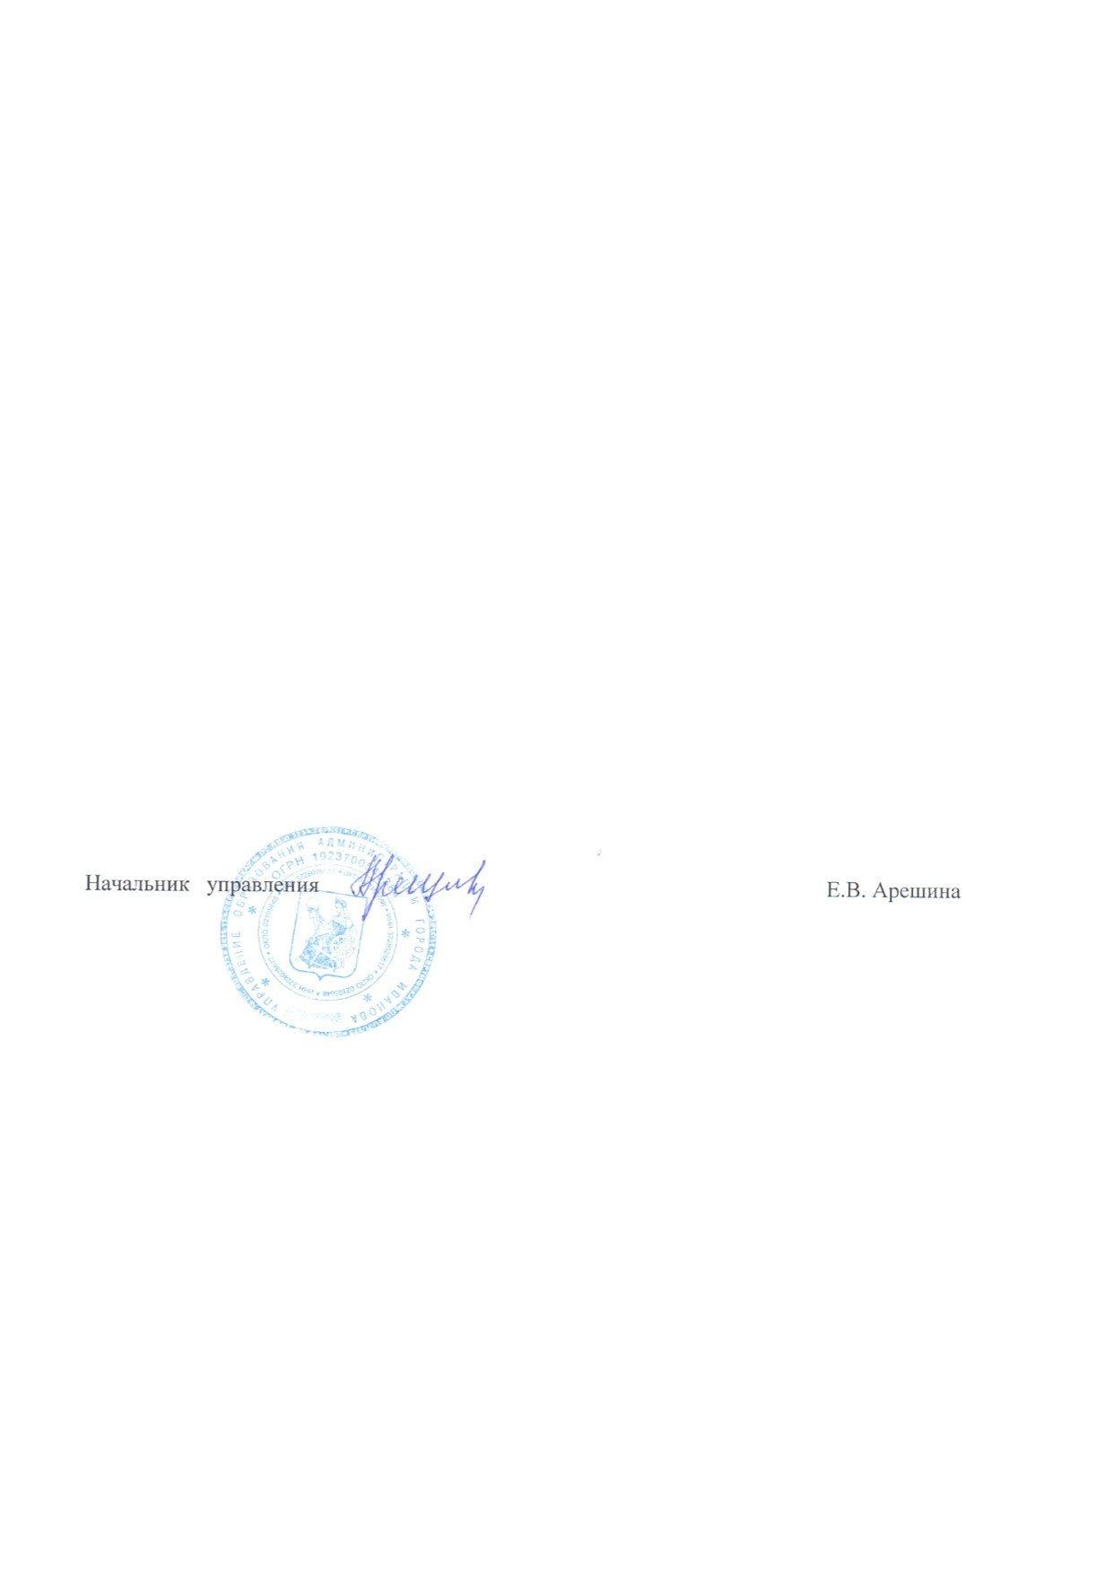

О.А. Зубанова

8(4932) 32 96 91, so1@ivedu.ru